**Технологическая карта ДОТ ЭКО**

**Настройка манипулятора.**

Убедиться, что кабель подключен к нужному контроллеру (которые расположены в основном шкафу задней части линии). Если стоять лицом к панели управления линии, то схема будет выглядеть так:

**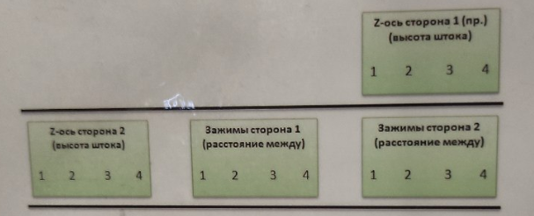**

Рисунок 1 – Схема расположения сервоприводов по номерам

Запустить программу ATC Controller

Выбрать Easy mode после чего отобразятся текущие настройки

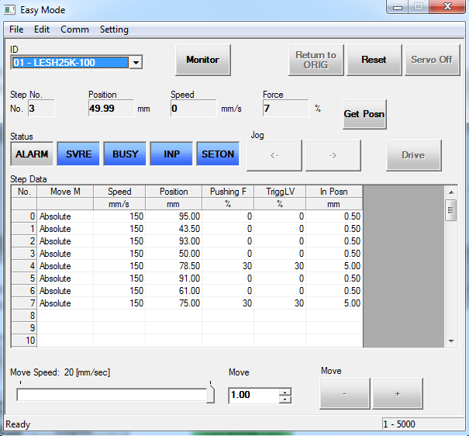

Рисунок 2 – Настройки штока

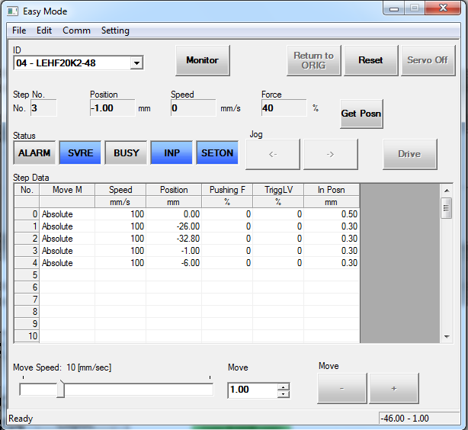

Рисунок 3 – Настройки зажимов

Настройки зажимов 1.1, 1.2, 1.3, 1.4 (правая сторона) также, как и 2.1, 2.2, 2.3, 2.4 (левая сторона) отличаются друг от друга, но настройки, например, 1.1 и 2.1 похожи и строятся по одному типу, а в некоторых случаях вообще совпадают.

Когда на мнемосхеме появляется ошибка, например ошибка сервопривода 1.1 наши действия заключаются в следующем:

Вставляем патчкорд в нужный контроллер и смотрим в каком положении остановился шток или зажимы.

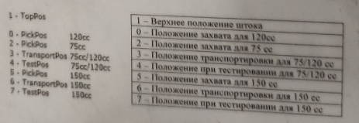

Рисунок 3 – Подсказка по номерам позиций в программе ATC Controller

75сс/120сс/150сс – Тип изделий

1, 2, 3, 4, 5, 6, 7 – номер позиции в программе ATC Controller

После того, как мы вставили патч корд и увидели положение в котором завис манипулятор, нам нужно либо повысить значение либо понизить, а затем скинуть ключом линию, при необходимости перезапустить манипулятор.

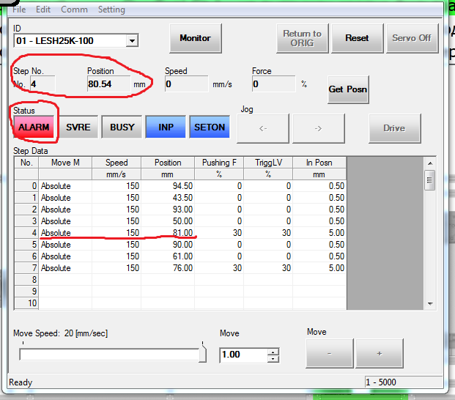

Рисунок 4 – Пример ошибки сервопривода

В данном примере мы видим ошибку в 4 позиции (положение при тестировании 75/120сс). Это значит что манипулятор опустился на длину 80.54, а у него стоит уставка 81.00. Такая ошибка может быть вызвана тем что насыпано слишком много угля в фильтр, и нужно замерить уголь, либо можно поэкспериментировать и поставить например 80.00 и посмотреть как себя будет вести манипулятор.

**Перезапись программы самого Контроллера**

Открываем программу GX developer

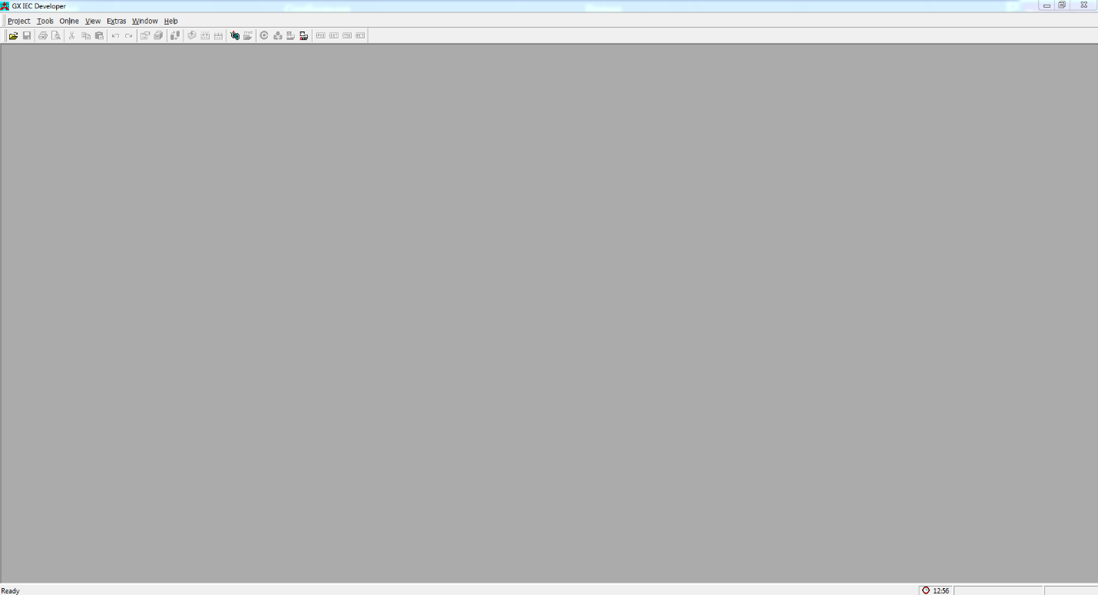

Рисунок 5 – окно программы

Нажимаем file – open project

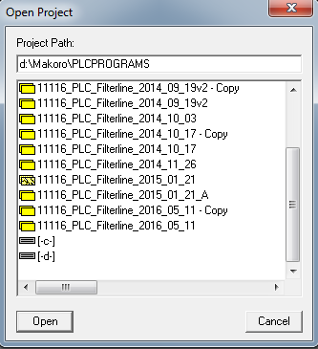

Рисунок 6 – окно выбора проектов

**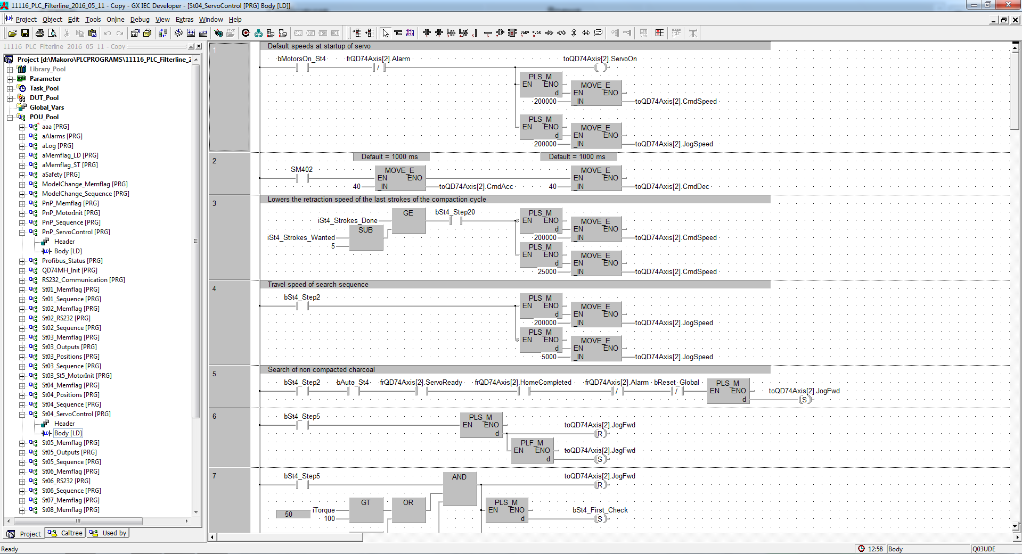**

Рисунок 7 – открытый проект

Дальше нам нужно нажать на кнопку download project I:\bp\gxDeveloper\download_project.PNG , после загрузки перезапустить линию